Pats svarīgākais uzdevums, kuru Dievs mums var uzticēt, ir iespēja būt vecākiem.
/ G. L. Lenderts /

SKAISTKALNES VIDUSSKOLAS

VĒSTIS VECĀKIEM
Nr. 32 2014. gada 25. aprīlī.

SVEICIENS PAVASARĪ!
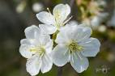 | Māci, māmiņ, savam bērnam  laimes atslēdziņu gūt.  Gan caur darbu, gan caur dziesmu,  gan ar prātu gudram būt.  Neļauj izniekot to laiku,  Kas spēj laimei durvis vērt.  Strādāt sūri, mīlēt darbu,  mācoties caur dzīvi iet.  Savai tautai, savai zemei  gudru bērnu izaudzē,  Lai pēc gadiem tavas saknes  jaunus asnus izdiedzē.  /Vēsma Kokle- Līviņa/

Mūsu skolā izveidojies pieredzējis pedagogu kolektīvs.
Mūsu skolas skolotāji nemitīgi ceļ savu kvalifikāciju. Skolotāji papildina zināšanas mācību priekšmeta metodikā, pedagoģijas un psiholoģijas jautājumos.
2012. gadā pedagogi mācījušies kursos kopā 1181 stundu (vidēji katrs 41 stundu),
2013. gadā mācījušies kursos, kopā 871 stundu (vidēji katrs 30 st.)
Dabaszinātņu un matemātikas skolotāji darbojas Vecumnieku novada Inovatīvās pieredzes skolā, kurā mācās no novada pieredzējušākajiem skolotājiem. Skolotāji mācās vērot un analizēt mācību stundas, paši sagatavo atklātās stundas. Šajā mācību gadā stundu vadīšanā un vērošanā tika iesaistīti arī citu mācību priekšmetu pedagogi.
17. aprīlī skolas pedagogi piedalījās starptautiskā konferencē Lietuvā “Talantīgie bērni: Teorija un prakse”. 6 skolas pedagogiem bija iespēja piedalīties Bauskas ģimnāzijas organizētajā metodiskajā konferencē “Skolēnu personības un sasniegumu izaugsmes motivējošie faktori”.
Lai veidotu skolēnu interesi par dažādiem mācību priekšmetiem, skolas metodiskās komisijas organizē ārpusstundu pasākumus. Mūsu skolēni piedalās gandrīz visās mācību priekšmetu olimpiādēs, kurās gūst arī labus sasniegumus.
Dalībai mācību priekšmetu olimpiādēs vērojama pozitīva dinamika.
2012./2013. mācību gadā 19 skolēni piedalījās 25 olimpiādēs, 10 skolnieki ieguva 14 apbalvojumus.
2013./2014. mācību gadā 32 skolēni piedalījās 39 olimpiādēs, 15 skolnieki ieguva 18 apbalvojumus.
Direktores vietniece izglītības jomā Gunta Romanovska.

SKAISTKALNES VIDUSSKOLAS SKOLĒNI -
VECUMNIEKU UN IECAVAS NOVADU
MĀCĪBU PRIEKŠMETU OLIMPIĀŽU UZVARĒTĀJI
2013./ 2014. MĀCĪBU GADĀ

LELDE FOLKMANE– I vieta latviešu valodas olimpiādē (skolotāja Dagnija Anšance)
LAURIS VĪTOLIŅŠ– I vieta angļu valodas olimpiādē (skolotāja Līvija Kalēja)
KRISTIĀNA JIRJENA – II vieta matemātikas olimpiādē (skolotāja Ludmila Lācīte)
RAMONA VILČINSKA – II vieta vizuālās mākslas olimpiādē (skolotāja Andra Setkovska )
KITIJA MIKALAUCKA - II vieta ZPD novada konferencē, III vieta Zemgales novada konferencē (skolotāja Austra Auguste )
VIESTURS IGAUNIS – III vieta matemātikas olimpiādē (skolotāja Ludmila Lācīte)
III vieta fizikas olimpiādē (skolotāja Brigita Igaune)
OTTO JĀNIS JANSONS – III vieta angļu valodas olimpiādē (skolotāja Līvija Kalēja)
atzinība matemātikas olimpiādē (skolotāja Lolita Grīnberga)
JUDĪTE IVANOVA – III vieta matemātikas olimpiādē (skolotāja Lolita Grīnberga)
ALEKSA PROSVETOVA – III vieta vizuālās mākslas olimpiādē (skolotāja Dagnija Anšance)
LĪGA LĪDAKA – III vieta vizuālās mākslas olimpiādē (skolotāja Andra Setkovska)
SANIJA BAGDONE – atzinība matemātikas olimpiādē (skolotāja Dagnija Anšance)
SANDIJS SILIŅŠ – atzinība matemātikas olimpiādē (skolotāja Gunta Romanovska)
atzinība fizikas olimpiādē (skolotāja Brigita Igaune)
RAIVIS MIKALAUCKIS – atzinība matemātikas olimpiādē (skolotāja Gunta Romanovska)
KRISTAPS SALGRĀVIS– atzinība vēstures olimpiādē (skolotājs Ingus Pavinkšnis)
IEVA MEDNE – atzinība latviešu valodas olimpiādē (skolotāja Regīna Zeltiņa)

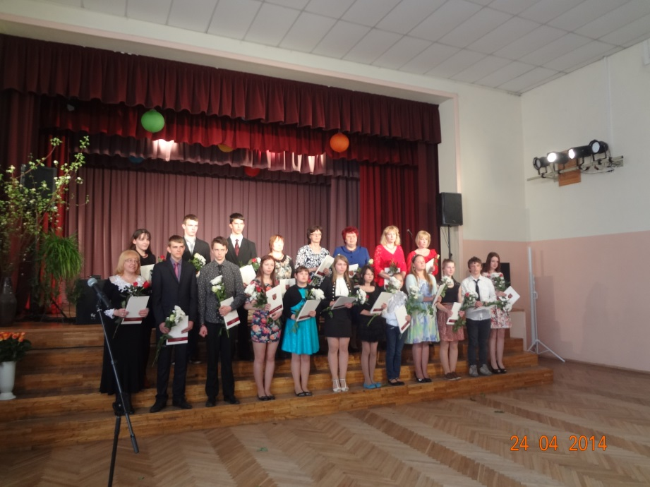

Mācību priekšmetu olimpiāžu uzvarētāju apbalvošana

Skolēnu Eksperimentu gads noslēdzies

Skaistkalnes vidusskolas interešu pulciņa „ Zalās Pēdas” skolēni sagatavoja 7 darbus. Meitenes jau no rudens rūpējās, lai uzziedinātu puķes ziemā. Ramonai Vilčinskai (6.kl.) izdevās visātrāk un skaistāk uzziedināt Calgari- balto , pildīto tulpju šķirni. LīguPuteli(7.kl.) priecēja ar ziediem 3 dažādas hiacintes.Marta Balama un Agnija Ābelīte(7.kl.) rudenī „novāca” zantadešiju- krāsaino kalliņu ražu-gumiņus, kas izauga no pašu ievāktām sēklām.Pēc 2 mēnešu gaidīšanas meitenes priecājās par lielo zantadešiju gumu ziediem. Judīte Ivanova (7.kl.) sekmīgi veica pētījumu par alvejas sulas ietekmi uz puķu- skaistnātrītes, begonijas lapas, līdakastes spraudeņu apsakņošanos. Sekmīgi izdevās pierādīt alvejas sulas vielu kā biostimulatora ietekmi uz tomātu un paprikas sēklu dīgšanu un stādu augšanu.
Regulāri un pacietīgi strādāja vairāki 6.klases zēni. Artūrs Jankovičs un Mārtiņš Bergmanis pētīja balto sūnu īpašības, kas veicina mitro mežu, pļavu pārpurvošanos. Tika noskaidrots, ka baltā sfagnu sūna ūdeni var saistīt savās šūnās un kļūt smagāka 23 reizes. Tagad saprotams, kāpēc purvi tik ātri neizžūst. Matīss Cēnis un Normunds Balodis pētīja neredzamo ūdeni, ko uzņemam ar pārtikas produktiem, maizi. Dažādus produktus svēra, žāvēja , aprēķināja ūdens daudzumu tajos un cik daudz vēl jāuzņem ar zupām un to dzerot, lai organisms nezaudēju fiziskos un garīgos spēkus.
Ulvis Karelsons un Artūrs Jankovičs turpināja pētījumu par gāzētajiem saldajiem dzērieniem un to ietekmi uz veselību, darba spējām. Veidoja darbu „Kāpēc neiesaka?” Februāra vidū uzzinājām, ka to lietošanu un radītās sekas pētīja arī ārstu biedrība. Tika paziņoti rezultāti, kas ir satraucoši. Latvijā sāpes vēderā ir 14% zēnu un 25 % meiteņu. Gāzētie dzērieni veicina kuņģa slimību rašanos, jo paaugstina skābes līmeni. Ik dienas vidēji bērni un pusaudži ar šiem dzērieniem uzņem ap 70 g lieka cukura (bez ēdiena), kas rada lieko svaru, jo ir mazkustīgs dzīvesveids. Uzzinājām, ka lielajās pilsētās bērni ar lieko svaru ir gandrīz katrs ceturtais pirmklasnieks, tas ir ceļš uz aptaukošanos, kas bieži saglabājas visu mūžu un ir liels veselības grāvējs. Šī problēma ir visā Eiropā, citās attīstītākās valstīs. Grupa izcilu ārstu un akadēmiķu uzstājīgi lūdz pārtikas ražotājus, samazināt cukura līmeni pārtikas produktos līdz pat 30%, lai samazinātu skolēnu lieko svaru. Tas varētu samazināt dažādu slimību daudzumu un pat nāves gadījumus. Mediķi uzsver, ka no cukura ir iespējams kļūt atkarīgam tikpat ļoti kā no nikotīna- smēķēšanas.
Vecumnieku novadā Jauno vides pētnieku forums „Skolēni eksperimentē!” notika 28. februārī ,lai izvirzītu darbu dalībai 2. kārtā Rīgā. Darbus prezentēja 2 Vecumnieku vidusskolas un 10 Skaistkalnes vidusskolas skolēni. Pētījums „Kāpēc neiesaka?” tika izvirzīts uz valsts forumu.
Sestdien 15. martā Rīgā LU Ķīmijas fakultātē notika Jauno vides pētnieku forums „Skolēni eksperimentē!”, kur savus pētījumus, novērojumus rādīja un izskaidroja 1.-9. klašu skolēni no visas Latvijas, arī mūsu skolas. Interesantus un asprātīgus, pamācošus un atraktīvus 62 darbus prezentēja 100 dalībnieki , kuri strādāja 5 grupās , katra savā auditorijā, kā studenti. Paši šoreiz –lektori , jo skolotāji klausītāju lomā. Pēc skolēnu darbu atskaites katru grupu gaidīja ķīmijas fakultātes dāvana- Ceļojums “Brīnumainā zinātne”, kur neparastus eksperimentus parādīja un atļāva veikt arī skolēniem. Cik daudz vēl neatklātā, nezināmā! Daudzu skolēnu acīs varēja saskatīt vēlmi turpināt vēl un vēl. Mājās pārvedām Valsts izglītības satura centra Pateicību.
Skolēnu ieguvums, veicot darbus papildus mācību stundām, piedaloties pulciņa :
māka plānot laiku regulāram darbam, pacietība un izdoma iegūt un apstrādāt datus, no liela apjoma informācijas atrast svarīgāko, vajadzīgāko, izveidot darba atskaiti prezentācijā, darbu aizstāvēt skolā, novadā, jo ne visi piedalās olimpiādēs. Tas viss veido inteleģenci, izglītota cilvēka uzvedības manieres, pašpārliecinātību, attīsta zinātkāri, uzņēmību un neatlaidību, pacietību. Iegūtās iemaņas izmantojamas mācību stundās.
Darbi iekļaujas arī Ekoskolu programmā, lai iegūtu Zaļo karogu. Paldies čaklīšiem!

Pulciņa Zaļās Pēdas vadītāja bioloģijas skolotāja Austra Auguste

Pūtēju orķestris „Skaistkalne”

Pūtēju orķestra „Skaistkalne” vienpadsmitā sezona rit pilnā sparā. Svētki un jubilejas balles nosvinētas. Koncerti mijas ar nopietnu mēģinājumu darbu. Ziemas mēnešos gatavojāmies skolēnu pūtēju orķestru skatei un Latvijas VI pūtēju orķestru konkursam, kur muzikālo sniegumu vērtē starptautiska žūrija, pēc stingri profesionāliem kritērijiem. Kā zināms, panākumu pamatā ir darbs, uzcītība, neatlaidība, mūzikas izpratne, ticība saviem spēkiem, nedaudz avantūriski mērķi un veiksme. Gribas teikt, ka no visa iepriekš minētā pa kripatiņai mums ir.
Latvijas skolēnu orķestru konkursā Jelgavā 7.martā, ieguvām godpilno II pakāpi B grupā. Esam apmierināti ar šo panākumu, jo sastāvā debitēja deviņi jaunie muzikanti.
Pieaugušo konkurencē 29.martā bija gods muzicēt uz Latvijas Mūzikas akadēmijas skatuves starptautiskās žūrijas priekšā. Izdevās! Astoņpadsmit kolektīvu konkurencē, uzrādot otro labāko vērtējumu kolektīva pastāvēšanas vēsturē, ieguvām III vietu trešās grūtības pakāpes grupā. Jau atskaņojot sarežģīto Pētera Butāna skaņdarbu „Pateicības korālis Latvijai” jutām, ka skan! Tas iedvesmoja un nākamos Gunāra Ordelovska skaņdarbus, obligāto- „Brūtes maršs „ un izvēles „Maršs Jelgava” jau atskaņojām ar pārliecību.
Par šogad sasniegtajiem rezultātiem liels paldies visiem mazajiem skolas mūziķiem! Īpaši gribas uzteikt studentus un strādājošos. Jo mēģinājumi notiek brīvdienās un otrdienas vakaros Rīgā Āgenskalna Valsts Vācu ģimnāzijā.
Šogad 28.jūnijā notiks Vecumnieku novada III Dziesmu un deju svētki. PO „Skaistkalne” jāsagatavo solo koncertprogramma stundas garumā. Paredzēta sadziedāšanās, kur muzikālais pavadījums gulstas uz mūsu pleciem. Tāpēc jāstrādā ļoti nopietni un atbildīgi arī jūnijā. Ceru, ka daļai mazo muzikantu vēlme ciemoties pie vecmāmiņas negūs virsroku pār pienākumu muzicēt un pārstāvēt savu pagastu, skolu un ģimeni novada svētkos! Kaut gan....citi laiki,...citas vērtības!
No lielā interesentu pulka rudenī pāri palikuši tikai daži topošie muziķi. Izrādās, ka tā nolāpītā taure pati neskan, nevienam nevajadzīgās notis jāiemācās no galvas un, pats galvenais, sistemātiski, precīzi un smagi jāstrādā. Ne visi tam šobrīd ir gatavi un ne visi vēlas strādāt. No jaunajiem muzikantiem jāuzteic Judīte Ivanova (tuba). kura šīs ziemas laikā apguva mūzikas instrumenrta spēli un jau ir iekļāvusies lielajā orķestrī. Ļoti tuvu tam ir Jolanta Nereta (alta rags) Kristers Nerets (alta rags). Būtu ļoti jauki, ja Agnija Ābelīte (euphonijs) beidzot atrastu sevi un „piezemētos”. Savdabīgi, bet neatlaidīgi mūzikas valodu apgūst Lauris Valaškevičs un Elīna Lapsa. Jāsaka ne bez panākumiem.
Protams arī šis pavasaris „iecirtīs robu” orķestra sastāvā. Varu droši teikt, ka par ļoti labiem, atbildīgiem un uzticamiem muzikantiem izauguši Gatis Rutkovskis (trompete), Reinis Salmiņš (alta saksofons), Kristaps Ziemelis (tuba) un Sabīne Drevinska (alta saksofons) . Ceru, ka viņi , ne tikai sirdī un prātā, bet arī praktiski joprojām kuplinās PO „Skaistkalne” skanējumu. Protams Montai Siliņai (klarnete) nekas cits neatliek kā pēc 9.klases beigšanas turpināt mācības Skaistkalnes vidusskolā un godam nest I klarnetes atbildīgo nastu! Vēlu veiksmi absolventiem dzīves ceļā, bet neaizmirstiet, ka Jūsu veiksmes stāsta pamatā ir arī mūzikas valoda. Valoda, kura pilnveido, attīsta ,vieno, rosina iztēli, relaksē, uzmundrina . PO „Skaistkalne” diriģents Jānis Kalniņš.

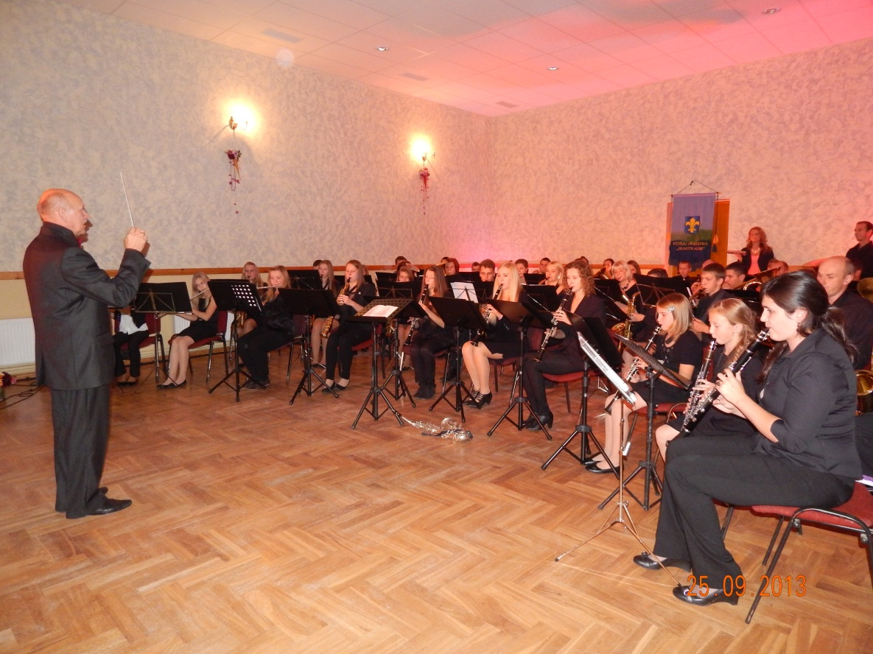

Jauna iespēja

Šogad Skaistkalnes vidusskolā 5.-9.klašu meitenēm jauna iespēja – darboties Vizuāli plastiskās mākslas interešu izglītības pulciņā. Pulciņš tika veidots, lai papildus mājturības un tehnoloģiju stundām būtu iespēja radoši darboties .
Strādājām ar dažādiem materiāliem – filcu, pērlītēm, makšķerauklu, iepirkuma maisiņiem, sizāli, fliteriem, sausiem latvāņiem (sausi latvāņi nav kaitīgi veselībai !!!). Lai piedalītos šajā pulciņā nepieciešams liels atbalsts un ieinteresētība no ģimenes, jo materiāli šobrīd nebūt nav lēti.
Lai arī darbojamies pirmo gadu, mums bija iespēja piedalīties konkursā – izstādē „Trejdeviņas saules lec”. Skolas izvēles valsts bija Čehija. Veidojām trīs dažādu krāsu saules – gaišu, dzeltenu un sarkanu. Pulciņa kopdarbu nosaucām „ Saule pār Tatru kalniem”. Novadā ieguvām 3. vietu un pašlaik mūsu darbs atrodas Zemgales novada izstādē Dobelē.
Pirms atskaites koncerta mūsu pulciņu meitenes pārstāvēs Radvilišķu skolā (Lietuvā) Amatu dienās, kurā mācīsimies veidot dažādus darbiņus. Bet par to, kā mums veicās , pastāstīšu pasākumā.
Milzīgu paldies saku meiteņu vecākiem! Ē. Ormane pulciņa vadītāja

Sarīkojuma deju pulciņš

Jau otro gadu skolā ir iespēja 1.-4. klašu skolēniem dejot dažādas dejas. Pamatā apgūstam sporta dejas – lēno valsi, ča-ča-ča , džaivu, bet šogad 3.-4.klašu dejotāji sāka apgūt arī pirmos kvikstepa soļus.
Blakus nodarbībām , mēs labprāt dejojam skolas koncertos. Šogad Dāvis Emke, Aleksa Liāna Prosvetova, Rebeka Lazdiņa un Krists Kalvis Kaminskis dejoja labdarības pasākumos pansionātos Vecumniekos un Bauskā.
Svarīga ir pulciņa dejotāju piedalīšanās sporta deju konkursos gan Bauskā, gan Saldū. Aktīvi sacensībās piedalās jau minētie pāri, kā arī Klāvs Markuns Grīnbergs, Annija Pauloviča. Pirmo reizi savus spēkus izmēģināja arī 2.klases skolēni Diāna Romanovska un Andrejs Siliņš.
Saldus sacensībās mūsu skolas pāris Rebeka Lazdiņa un Krists Kalvis Kaminskis ieguva absolūti 1. vietu un ieguva žūrijas speciālo balvu par veiksmīgu startu.
Priecājamies par visu dejotāju sniegumu un paldies skolas šoferītim O.Voram par vešanu sestdienās uz sacensībām un milzīgs paldies ģimenēm par atbalstu!
Nākamgad aicinu vairāk zēnus iesaistīties pulciņa darbībā, jo šīs ir pāru dejas. Veiksmi dejotājiem ! Ē. Ormane pulciņa vadītāja

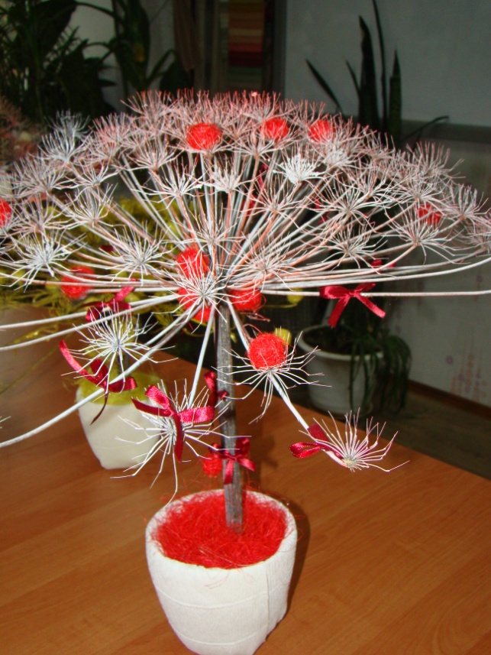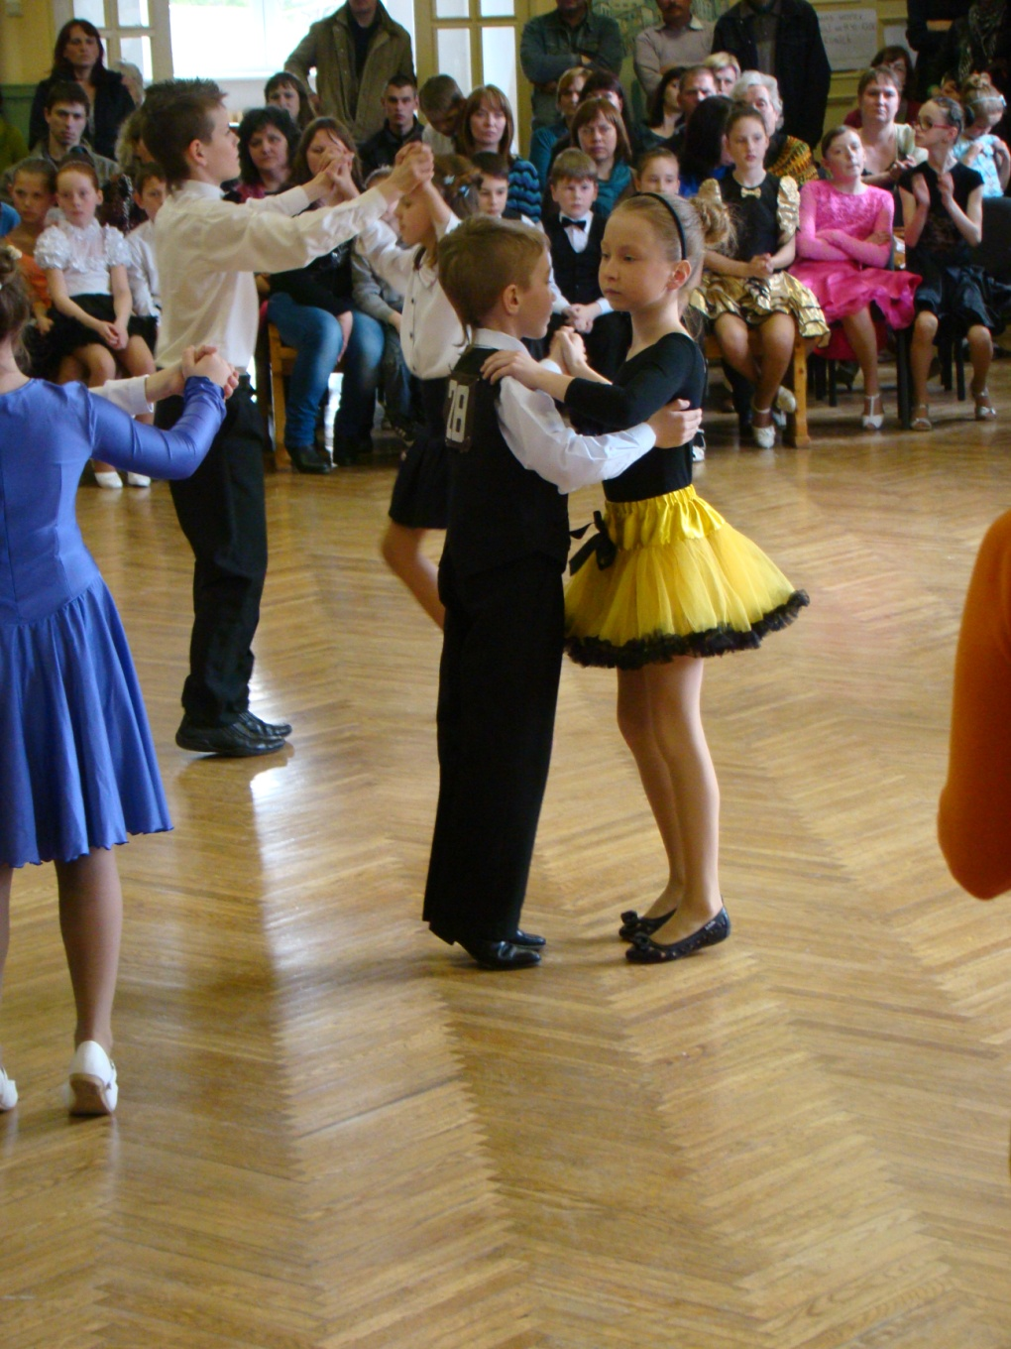

Darbs „Trejdeviņas saules lec” Dejo K. K. Kaminskis un R. Lazdiņa

Svarbumbu celšana
2014. gads
Ikdienas treniņi tiek sastādīti atkarībā pēc sacensību grafika un sacensību vingrinājuma specifikas. Parasti vadāmies pēc gada un nedēļas plāna. Rezultātu izaugsme ir novērojuma katrās sacensības, tas liecina par pareizi sastādītiem treniņiem. Treniņi nesastāv tikai no dzelžu celšanas, bet gan, lielākoties, no psiholoģiskās sagatavotības, motivācijas un ticības sev, draudzības un komandas biedru atbalsta.
Latvijas kausa 1. posms.15. februārī svarbumbu cēlāji devās uz Latvijas kausa 1. posmu, kas norisinājās Daugavpils novada Sventes vidusskolas sporta zālē. Sacensības norisinājās garā cikla vingrinājumā. Jaunākais komandas (15 gadi) un vieglākais komandas dalībnieks Ričards Reinholds uzrādīja teicamus rezultātus, izcīnot pirmo vietu svara kategorijā līdz 53 kg. Mārtiņs Ozoliņš lielā sacensību konkurencē ieguva 3. vietu, Mārtiņam Puziņam 5. vieta svara kategorijā līdz 68 kg . Reinis Šlajevs, uzrādot jaunu savu personīgo rekordu 80 reizes 16+16 kg, izcīnīja 3.vietu. svara kategorijā līdz 73 kg. Rihards Dievaitis, ceļot 24+24 kg, starp junioriem izcīnīja 2. vietu svara kategorijā līdz 105. Gints Romanovskis svara kategorijā līdz 63 kg starp junioriem izcīnīja 3. vietu ceļot 24+24kg.
Latvijas kausa 2. posms. 5. aprīlī svarbumbu cēlāji devās uz Latvijas kausa otro posmu, kas norisinājās Viļānu novada Dekšāres pagastā. Sacensības norisinājās grūšanas vingrinājumā. Ričards Reinholds mazākajā svaru kategorijā līdz 53 kg izcīnīja 1. vietu. Mārtiņs Ozoliņs lielā sacensību dalībnieku konkurencē izcīnīja 1. vietu, tāpat viņam arī bija 1. vieta junioru grupā līdz 22 gadiem. Arī Mārtiņs Puziņš startēja šajā kategorijā, izcīnot 8. vietu. Reinis Šlajevs svaru kategorijā -73 kg ieguva godpilno 2. vietu. Lauris Cēnis kategorijā – 85 kg izcīnīja 3. vietu. Rihards Dievaitis jauniešu grupā +85 kg, 4. vieta. Junioru grupā Gints Romanovskis – 63 kg izcīnija 2. vietu, kas viņam arī deva 3. vietu pieaugušo grupā. Kaspars Bartaševics -95 kg junioros izcīnīja 2. vietu un pieaugušo ieskaitē 5. vieta.

Svarbumbu pulciņa vadītājs Edgars Getmančuks

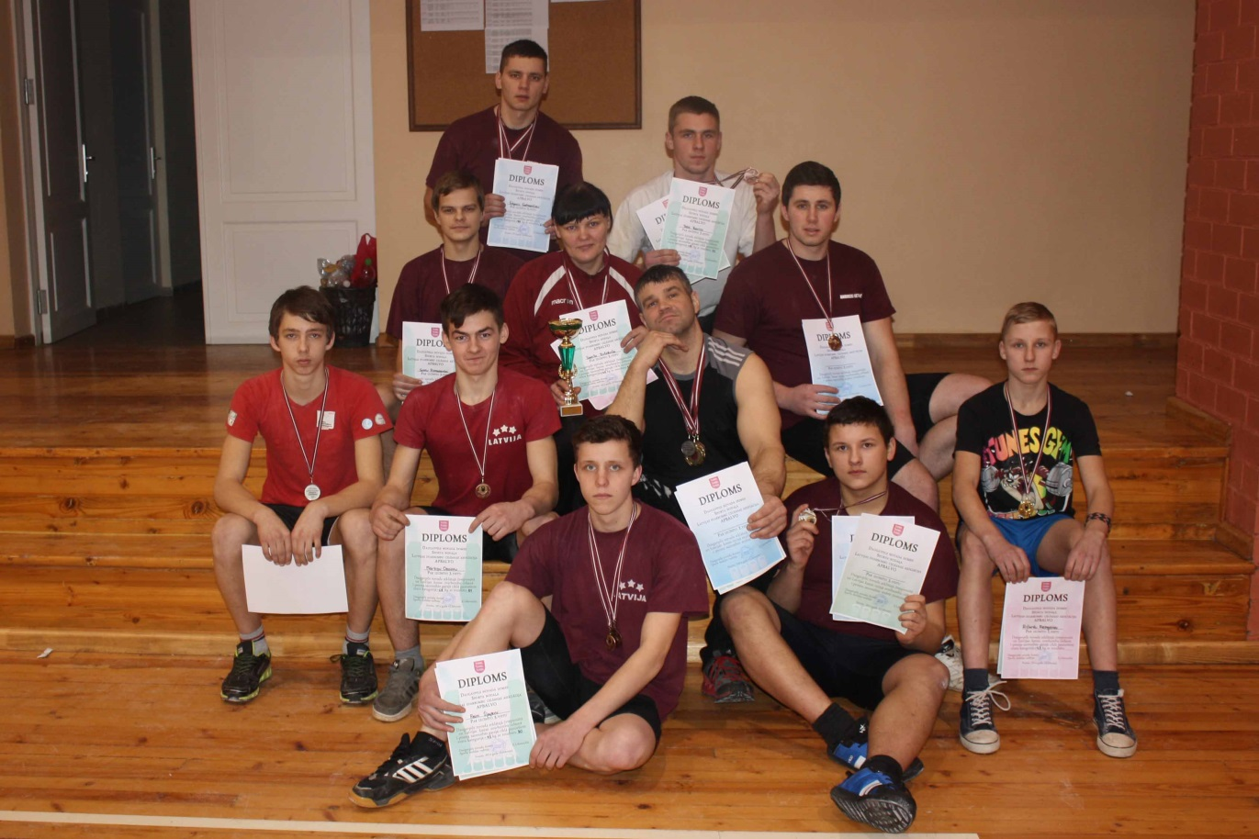
Pēc apbalvošanas

Ārstnieciskā vingrošana

Ārstnieciskās vingrošanas mērķis ir, iespēju robežās, panākt normālas stājas izveidošanos. Lai bērnam veidotos pareiza stāja, nepieciešama motivācija, kā arī sabiedrības, it īpaši, vecāku un pedagogu interese par bērna veselību. Augošam bērnam nevar atļaut ilgstoši sēdēt vienā pozā pie televizora, datora, augumam nepiemērotās mēbelēs. Tas veicina kustību aparāta funkcionālos traucējumus. Pirmsskolas vecumā bērniem bieži novērojams muskulatūras un saišu vājums. Pirmsskolas un sākumskolas vecuma bērniem ieteicams nodarboties ar vispārattīstošo vingrošanu, kuras uzdevums ir veselības stiprināšana, fizisko spēju sekmēšana, kustību prasmju apgūšana un to patstāvīga izmantošana dažādās dzīves situācijās. Mēs vingrojam otro gadu. Piedalās 24 bērni, gan tie, kuriem iesaka ārsts, gan tie, kuri paši vēlas. Nodarbības notiek dialoga formā,. Kopīgi pārrunājam vingrojumu nozīmi, kas sanāk, kas nepadodas, kopīgi veidojam jaunus, radošus vingrojumus, spēlējam dažādas kustību rotaļas. Vecākiem ieteiktu, sekot līdzi bērnu stājai ārpus klases nodarbībām, palīdzēt pareizi attīstīt bērnu kustību balsta aparātu. Jāpalielina kustību daudzums, lietot veselīgu uzturu, ievērot dienas režīmu, nesot mugursomu.
Vingrošanas skolotāja Māra Kaminska

Spēlēt teātri- tā ir uzdrošināšanās

Droši vien katrs būs dzirdējis teicienu: „Drošam pieder pasaule”. Drošo pasaule ar savu sarežģītību nebiedē, viņš spēj iecerēt konkrētus mērķus un sasniegt tos. Kā iegūt drošības sajūtu, ticību savām spējām, prasmi radoši darboties?
Ir pamats priecāties, ka mūsdienu skolēni ir daudz atraisītāki par tiem, kuri dzīves prasmes skolā apguva pirms gadiem divdesmit un vairāk, un tomēr vairākums ir to, kam uzstāšanās publikas priekšā sagādā tik lielu stresa devu ( un pamatoti) , ka viņi no šāda veida darbošanās labāk atsakās.
Šodienas pasaule no mums gaida drosmi iziet auditorijas priekšā un prast izteikt savu viedokli pēc iespējas atraktīvāk un radošāk. Skolas teātris, publiska uzstāšanās, pārstāvot gan sevi, gan kolektīvu kopumā ir šīs pašizpausmes treniņš.
Teātris ietver sevī aktiermākslu, vizuālo un lietišķo mākslu, mūziku, deju, literatūru, runasmākslu, kā arī tehnisku, sociālu un pat zinātnisku norišu apguvi, tas māca atbildību katram par sevi un darbošanos komandā.
Tāpēc izsaku lielu paldies skolēniem, kas šajā mācību gadā (kopskaitā 22) ir, lielākos un mazākos uzvedumos iesaistoties, iedrošinājušies pavadīt savas brīvās pēcpusdienas, spēlējot teātri!
Skolas teātra un skatuves runas pulciņa dalībnieki šajā mācību gadā sagatavojuši uzvedumus valsts svētkiem: teatralizētu uzvedumu Margaritas Stārastes jubilejas svinībām Stelpes pamatskolā (5.-7.klašu skolēni), Ojārs Vācietis „Zirgs, kas naktī dzied” ( 5.-6.klašu skolēni), Ojārs Vācietis „ Sapnis” ( 7.-9.klašu skolēni) , Ināra Šteinberga „Eglīte”( 6.klases skolēni), Viļa Plūdoņa bērnības atmiņu tēlojuma lasījumus (9.klases skolēni), uzvedumu „Katrīna un saldējuma pārdevējs”(5.-9.klašu skolēni) .
Ar iepriekšminēto izrādi 17.aprīlī kolektīvs piedalījās Vecumnieku novada skolēnu teātra festivālā Kurmenē un ieguva nomināciju „Spraigākais sižets un krāšņākais skatuves ietērps”, kā arī žūrija īpaši atzīmēja 9.klases skolēna Sandija Siliņa aktiermeistarības prasmi.
Īpašs paldies tiem, kas pulciņā darbojušies visa mācību gada garumā : Kristiāna Jirjena, Viktorija Bartkeviča -5.klase; Jolanta Nereta, Artūrs Jankovičs, Ramona Vilčinska, Egita Kļaviņa, Karīna Ņērbule -6.klase, Roberts Štrobinders- 7.klase, Olafs Bērziņš, Otto Jansons-8.klase, Sandijs Siliņš -9.klase.
Paldies arī vecākiem, kuri palīdz sagatavot tērpus, skolas darbiniekiem, kas neatsaka palīdzību skatuves ietērpa veidošanā!
Teātra un skatuves runas pulciņa vadītāja - Ligita Bane

Mācās būt zinoši satiksmes dalībnieki

Šogad jau sesto reizi CSDD rīkoja konkursu 6. - 8.klašu skolēniem „Gribu būt mobils”. Konkursa mērķis ir paaugstināt skolēnu zināšanas par satiksmes drošību, pilnveidojot personiskās drošības garantēšanas iespējas ceļu satiksmē. Konkurss orientēts uz ceļu satiksmes noteikumu mācīšanās kvalitātes uzlabošanu un zināšanu praktisku pielietošanu. Tieši 6. – 8.klasē skolēni ceļu satiksmē ir ne tikai gājēji, bet arī velosipēdu un mopēdu vadītāji. Viņiem jāprot vērtēt sava un līdzcilvēku rīcība, jāmāk pieņemt atbildīgus lēmumus arī sarežģītās satiksmes situācijās.
Pagājušā gada rudenī visā Latvijā notika konkursa priekšsacīkstes. Lai startētu konkursā, bez kļūdām jāizpilda videospēle par satiksmes noteikumiem mopēdu vadītājiem. Jāatzīst, ka spēle bija jāatkārto vairākas reizes, līdz pilnībā bija izprastas satiksmes situācijas un apgūti krustojumu pārbraukšanas nosacījumi. Tālāk skolēni piedalījās neklātienes sacensībās interneta vidē. Lai veiksmīgi atbildētu uz konkursa jautājumiem, varēja izmantot speciāli konkursam sagatavoto izglītojošo grāmatu „Gribu būt mobils”.
Konkurss ieguvis popularitāti Latvijā, šajā mācību gadā tajā piedalījās 401 komanda. Skaistkalnes vidusskolas skolēni ar interesi konkursā iesaistījušies jau sesto gadu.
Iepriekšējā gadā konkursā piedalījās trīs komandas, divas startēja pusfinālā. Šogad konkursā iesaistījās piecas komandas. Neklātienes kārtā visas komandas sasniedza pusfināla cienīgus rezultātus, tomēr, pēc konkursa nolikuma, tikai divas komandas no skolas var startēt pusfinālā.
6. februārī Ogres 1. vidusskolā notika pusfināls Bauskas reģionam. Labākos rezultātus no mūsu skolas ieguva komanda „Sestais konuss”. Tomēr līdz finālam pietrūka daži punkti. Skaistkalnes vidusskolas komandai „Sestais konuss” 2. vieta.
Konkursā „Labākā CSDD satiksmes drošības skola – 2013” starp 195 mācību iestādēm Skaistkalnes vidusskola ieguva 16. vietu.
4. un 5. klases skolēni darbojas jauno satiksmes dalībnieku pulciņā. Gatavojas sacensībām, kas notiks 12. maijā Bauskā. Jauno satiksmes dalībnieku pulciņa vadītājs P. Romanovskis.

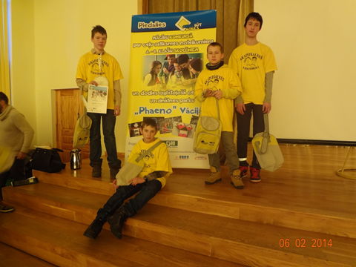
8. klases komanda pusfinālā ieguva 2. vietu

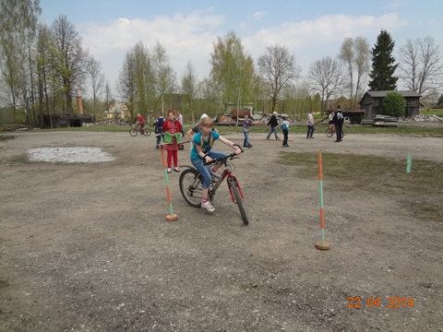
Jaunie satiksmes dalībnieki trenējas velosipēda vadīšanā

